1.pielikums

**TEHNISKĀ SPECIFIKĀCIJA**

*Transportlīdzekļu trafarēšanas pakalpojumi*

**Darbu izpildes vieta**

Izpildītājs apņemas veikt RP SIA “Rīgas satiksme” (turpmāk – Pasūtītājs) valdījumā esošo vieglo un kravas automašīnu, kā arī visa veida industriālo un traktortehnikas aplīmēšanu ar auto plēves apdruku, adaptējot maketā Pasūtītāja logo[1] (turpmāk – Pakalpojums), kas tiek veikti Pasūtītāja norādītajā vietā, t.i., Rīgas pilsētas administratīvās teritorijas robežās, darba dienās no plkst. 08:00 līdz 17:00 vai izpildītāja telpās.

**Darbu izpildes kārtība:**

1. Pasūtītāja pārstāvis veic Pakalpojuma pieprasījumu vismaz 3 (trīs) darba dienas pirms nepieciešamā Pakalpojuma izpildes dienas. Pasūtītāja kontaktpersona piesaka izpildītājam nepieciešamību sniegt pakalpojumus ar pieteikumu elektroniski, pieteikuma saskaņojumu nosūtot elektroniski uz izpildītāja norādīto e-pastu.
2. Izpildītājs nekavējoties, līdz tas ir iespējams, bet ne vēlāk kā 2 (divu) darba dienu laikā Pasūtītāja pārstāvim apstiprina Pakalpojumu un puses vienojas par Pakalpojuma sniegšanas dienu un laiku.
3. Izpildītājs nodrošina transportlīdzekļu esošo uzlīmju vai tā daļu noņemšanu un aplīmēšanu ne ilgāk kā 1 (vienas) darba dienas laikā.
4. Izpildītājs nodrošina maketu, darba failu un uzlīmju izgatavošanu ne ilgāk kā 2 (divu) darba dienu laikā.
5. Izpildītājs par saviem līdzekļiem 1 (vienas) darba dienas laikā veic maketa pielāgošanu konkrētajam transportlīdzeklim un nosūta to apstiprināšanai Pasūtītājam.
6. Izpildītājs nodrošina garantiju visiem izmantotajiem materiāliem un uzlīmju noturībai vismaz 36 (trīsdesmit sešus) mēnešus no pieņemšanas dienas un krāsojuma garantiju ne mazāk kā 60 (sešdesmit) mēnešus no pieņemšanas dienas.
7. Ja Izpildītājs ir sniedzis nekvalitatīvu vai tehniskajā specifikācijā noteiktajām prasībām neatbilstošu Pakalpojumu, Pasūtītājs norāda konkrētos trūkumus, kuri izpildītājam par saviem līdzekļiem ir jānovērš nekavējoties, bet ne ilgāk kā 1 (vienas) darba dienas laikā.
8. Līmplēves apdruka ir vienā krāsā, kas kontrastē ar transportlīdzekļa krāsu.
9. Izpildītājs garantē ievērot ražotāja rekomendējošās aplīmēšanas tehnoloģijas.
10. Visiem izmantojamajiem materiāliem jābūt izturīgiem ziemas apstākļos, t.sk., pie gaisa temperatūras zemākas par - 20°C.
11. Lai pasargātu transportlīdzekļa krāsojumu no skrāpējuma, Pasūtītājs pēc nepieciešamības var pasūtīt aplīmēt atsevišķas transportlīdzekļa daļas (piemēram, bamperu, rokturus u.c.) ar caurspīdīgu plēvi transportlīdzekļa krāsojuma aizsardzībai.
12. Izmantojamie līmplēvju materiāli paredzēti lietošanai uz visa veida transportlīdzekļiem un pielāgojami neregulārām, izliektām virsmām.
13. Izpildītājs sadarbojas ar Pasūtītāja apdrošināšanas kompāniju. Pasūtītājs paziņo izpildītajam, par veicamo pakalpojumu, ja ir bojāts transportlīdzekļa trafarējums, kas radies transportlīdzekļa negadījuma rezultātā, izpildītājam ir pienākums patstāvīgi vērsties pie apdrošinātāja, kurš veicis bojājumus nodarījušā sauszemes transportlīdzekļu īpašnieka civiltiesiskās atbildības obligāto apdrošināšanu vai sauszemes transportlīdzekļa apdrošināšanas (KASKO), ja apdrošināšanas atlīdzība izmaksājama no sauszemes transportlīdzekļu īpašnieku civiltiesiskās atbildības obligātās apdrošināšanas garantijas fonda.
14. Izpildītājs pirms katra transportlīdzekļa aplīmēšanas veic rūpīgu transportlīdzekļa virsbūves krāsojuma un stiklojuma fotofiksāciju, lai fiksētu to stāvokli pirms uzlīmju uzlīmēšanas.
15. Pasūtītājs pieņem no izpildītāja Pakalpojumu, ja tas atbilst līguma un tehniskās specifikācijas nosacījumiem.
16. Izpildītājs ir atbildīgs par transportlīdzekļa pilnīgas vai daļējas bojāejas vai bojāšanas risku līdz Pakalpojuma pilnīgai izpildei.
17. Izpildītājam jānodrošina veco uzlīmju noņemšana un līmes atlikuma noņemšana.

**Līguma termiņš:** 36 (trīsdesmit seši) mēneši.

**Plānotā līguma summa:** 15 000,00 EUR bez PVN.

Pielikums:

1. Maketu paraugi.

1.pielikums

**Maketu paraugi**

*!!! Pievienotajiem attēliem ir ilustratīva nozīme.*

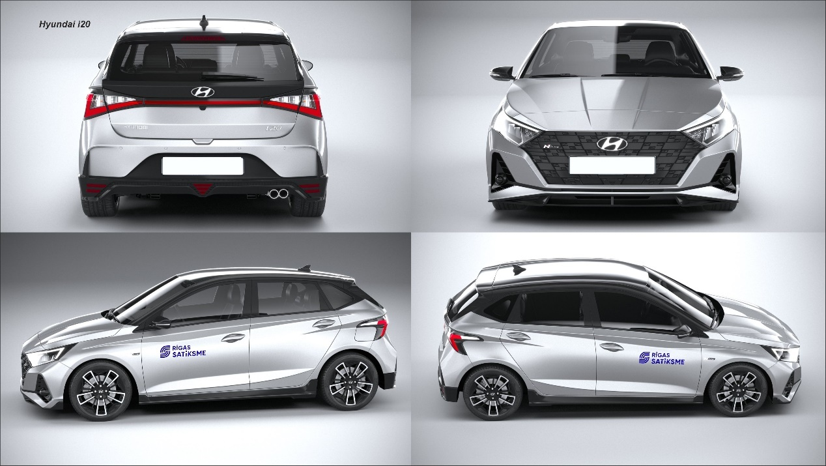

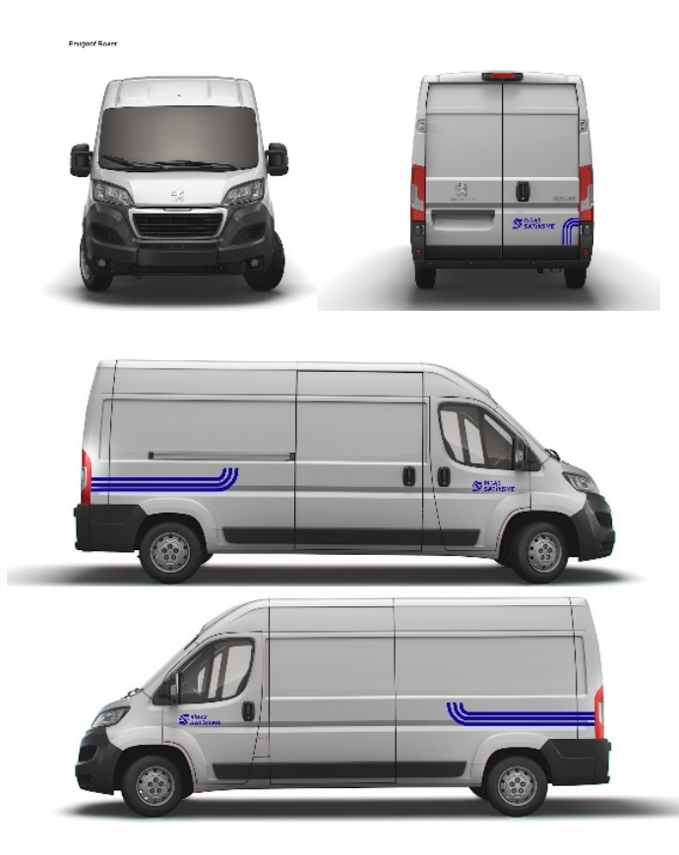

1. [Logotips : Par mums : Rīgas satiksme (rigassatiksme.lv)](https://www.rigassatiksme.lv/lv/par-mums/logotips/)